

МИНИСТЕРСТВО НАУКИ И ВЫСШЕГО ОБРАЗОВАНИЯ РОССИЙСКОЙ ФЕДЕРАЦИИ
Федеральное государственное автономное образовательное учреждение
высшего образования
«Дальневосточный федеральный университет»
(ДВФУ)

ИНСТИТУТ МАТЕМАТИКИ И КОМПЬЮТЕРНЫХ ТЕХНОЛОГИЙ

Лабораторная работа 6

Дисциплина «Теория вероятностей и математическая статистика»

Студент группы Б9123-01.03.02ии
Есакова Елизавета Михайловна

г. Владивосток
2025

ЛР №6 | Тестирование гипотезы о значимости различия средних

https://colab.research.google.com/drive/1Hc39awjmuQr9T57BNEhqfixWyyRKhA2D#scrollTo=j_WFbJU89Bx9
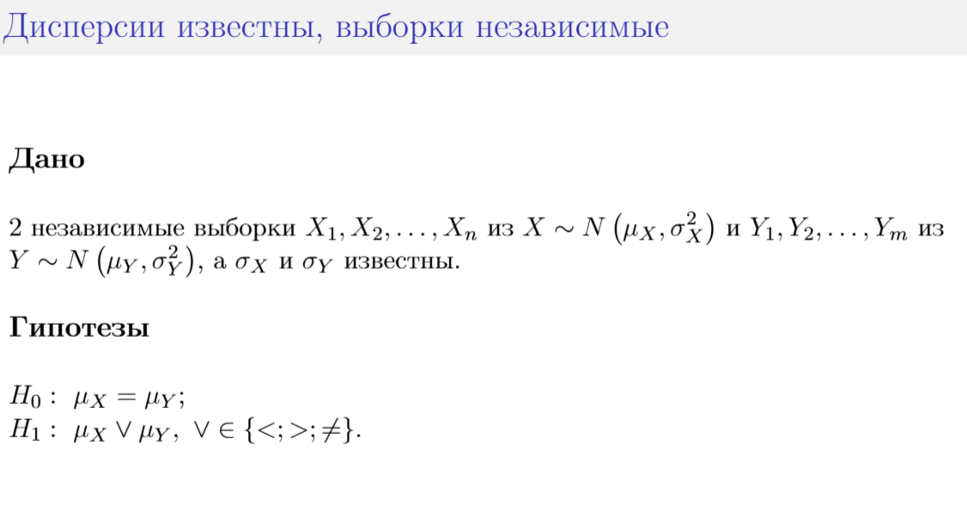
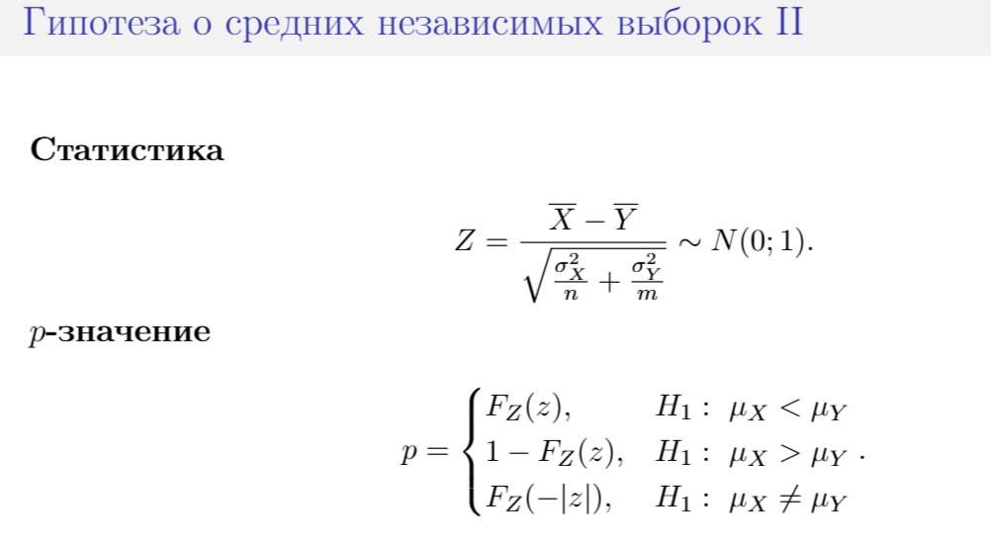
• $\overline{X},\overline{Y}$ — выборочные средние,
• ${ σ}_{X}^{2}, { σ}_{Y}^{2}$ — известные дисперсии генеральных совокупностей,
• 𝑛, 𝑚 — размеры выборок

if znaem_dispers:
se = np.sqrt(x_var/n + y_var/m)
z = (x_bar - y_bar) / se

if alternative == 'two-sided':
p_value = 2 * (1 - stats.norm.cdf(abs(z)))
elif alternative == 'greater':
p_value = 1 - stats.norm.cdf(z)
elif alternative == 'less':
p_value = stats.norm.cdf(z)
return p_value

Проверка с помощью сципай задачи:

# Проверка с помощью сципай
z = (mean_x - mean_y) / (np.sqrt(sigma_x/n + sigma_y/m))
p_value_scipy = 2 * (1 - stats.norm.cdf(abs(z)))

print(f"p-value = {p_value_scipy}")

F тест (Тест Фишера)
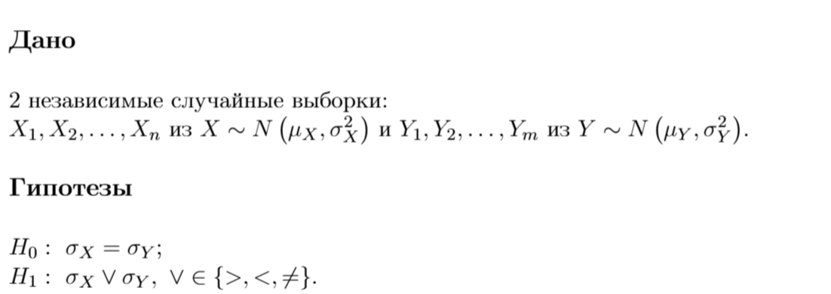
${ σ}_{X}^{2}, { σ}_{Y}^{2}$ — неизвестные дисперсии генеральных совокупностей
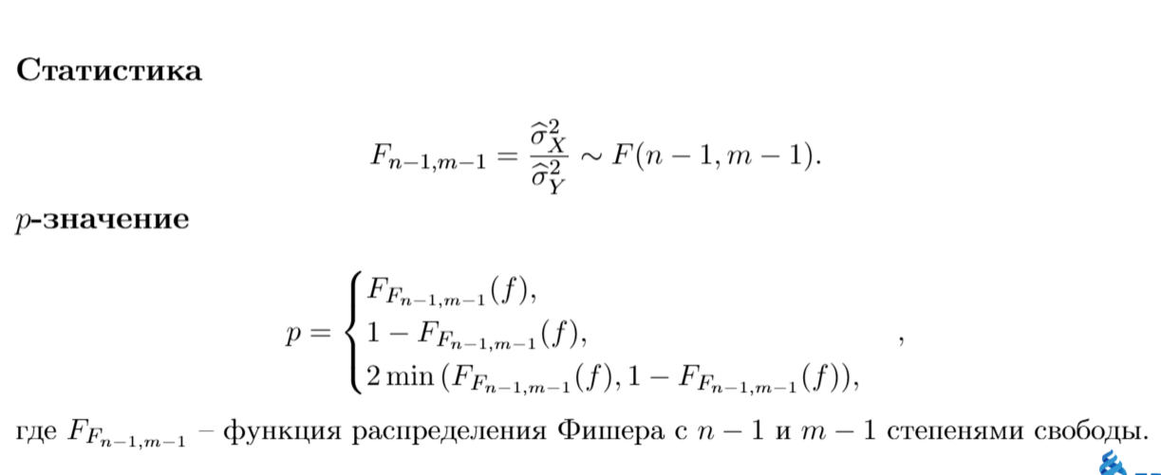
# Проверка через тест фишера
var_x = np.var(x_sample, ddof=1)
var_y = np.var(y_sample, ddof=1)

if var_x > var_y:
F = var_x / var_y
df_n = n - 1
df_d = m - 1
else:
F = var_y / var_x
df_n = m - 1
df_d = n - 1

if alternative == 'two-sided':
p_var = 2 * min(stats.f.cdf(F, df_n, df_d), stats.f.sf(F, df_n, df_d))
elif alternative == 'greater':
p_var = stats.f.sf(F, df_n, df_d)
elif alternative == 'less':
p_var = stats.f.cdf(F, df_n, df_d)

# Если p-value > 0.05, считаем дисперсии равными
equal_var = p_var > 0.05

if equal_var == False:
print("Дисперсии различны!!!")

При зависимых выборках с неизвестными дисперсиями используется
критерий:
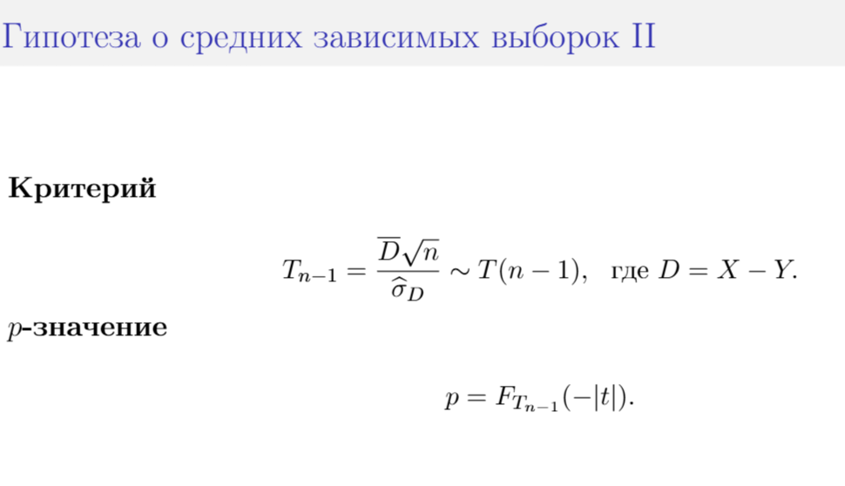

# проверка на зависимые выборки
if paired:

diff = np.array(x_sample) - np.array(y_sample)
t_stat = np.mean(diff) / (np.std(diff, ddof=1) / np.sqrt(n))
df = n - 1
p_value = 2 * (1 - stats.t.cdf(abs(t_stat), df))

return p_value

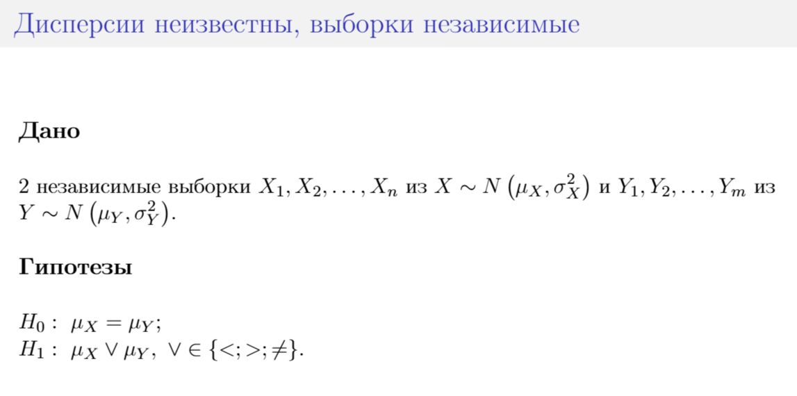
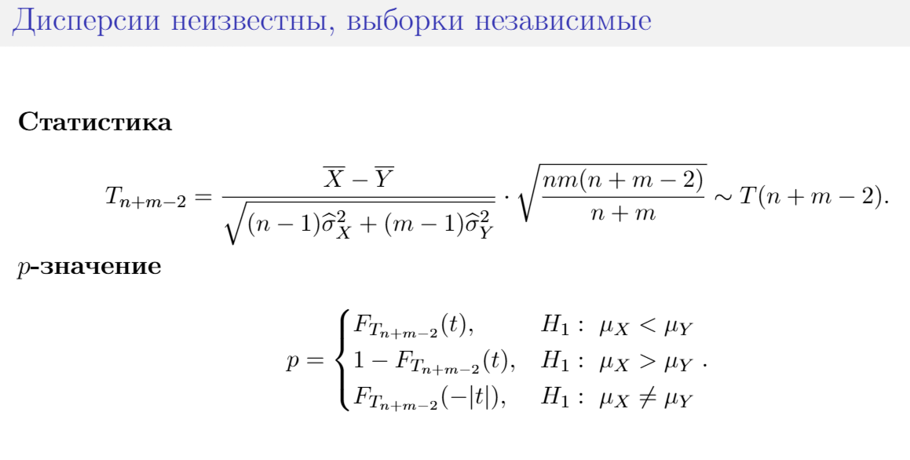
где $F_{T_{n+m-2}}$– функция распределения Стьюдента с 𝑛 + 𝑚 - 2 степенью
свободы.
elif paired==False:
# t-test
pooled_var = ((n - 1) * var_x + (m - 1) * var_y) / (n + m - 2)
se = math.sqrt(pooled_var * (1 / n + 1 / m))
df = n + m - 2

# t-статистика
t_stat = (mean_x - mean_y) / se

if alternative == 'less':
p_value = stats.t.cdf(t_stat, n + m - 2)
elif alternative == 'two-sided':
p_value = 2 * stats.t.sf(abs(t_stat), df)
elif alternative == 'greater':
p_value = stats.t.sf(t_stat, n + m - 2)
return p_value

Код:

import numpy as np
from scipy import stats
import math

def test_mean_difference(mean_x, mean_y, sigma_x=None, sigma_y=None, x_sample=None, y_sample=None, n=None, m=None, paired=False, alternative='two-sided', znaem_dispers=True):

if n is None and x_sample is not None:
n = len(x_sample)
if m is None and y_sample is not None:
m = len(y_sample)

#известны генеральные дисперсии
if znaem_dispers:
se = np.sqrt(sigma_x/n + sigma_y/m)
z = (mean_x- mean_y) / se

if alternative == 'two-sided':
p_value = 2 * (1 - stats.norm.cdf(abs(z)))
elif alternative == 'greater':
p_value = 1 - stats.norm.cdf(z)
elif alternative == 'less':
p_value = stats.norm.cdf(z)
return p_value

# не знаем генеральные дисперсии
else:
# Проверка через тест фишера
var_x = np.var(x_sample, ddof=1)
var_y = np.var(y_sample, ddof=1)

if var_x > var_y:
F = var_x / var_y
df_n = n - 1
df_d = m - 1
else:
F = var_y / var_x
df_n = m - 1
df_d = n - 1

if alternative == 'two-sided':
p_var = 2 * min(stats.f.cdf(F, df_n, df_d), stats.f.sf(F, df_n, df_d))
elif alternative == 'greater':
p_var = stats.f.sf(F, df_n, df_d)
elif alternative == 'less':
p_var = stats.f.cdf(F, df_n, df_d)

# Если p-value > 0.05, считаем дисперсии равными
equal_var = p_var > 0.05

# проверка на зависимые выборки
if paired:

diff = np.array(x_sample) - np.array(y_sample)
t_stat = np.mean(diff) / (np.std(diff, ddof=1) / np.sqrt(n))
df = n - 1
p_value = 2 * (1 - stats.t.cdf(abs(t_stat), df))

return p_value

elif paired==False:
# t-test
pooled_var = ((n - 1) * var_x + (m - 1) * var_y) / (n + m - 2)
se = math.sqrt(pooled_var * (1 / n + 1 / m))
df = n + m - 2

# t-статистика
t_stat = (mean_x - mean_y) / se

if alternative == 'less':
p_value = stats.t.cdf(t_stat, n + m - 2)
elif alternative == 'two-sided':
p_value = 2 * stats.t.sf(abs(t_stat), df)
elif alternative == 'greater':
p_value = stats.t.sf(t_stat, n + m - 2)
return p_value

Задача 1:
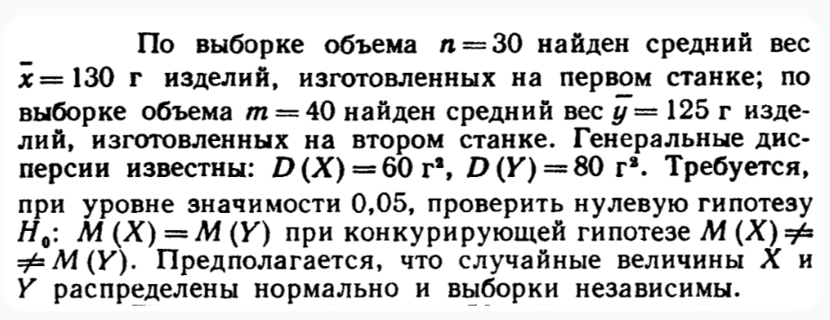
Задача 2:
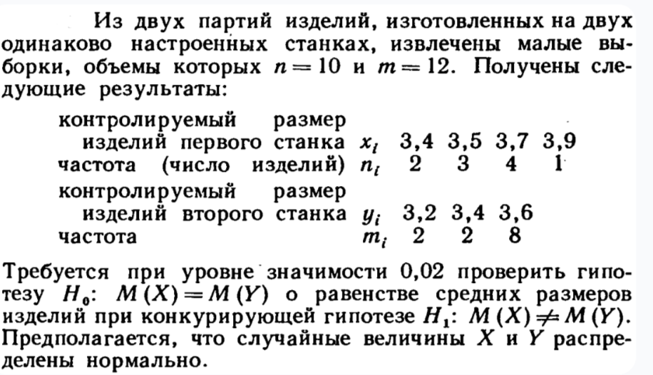

Задача 3:
